DATAS COMEMORATIVAS – MAIO 2026
Maio Amarelo

Copy:
Cuide do que realmente importa 💛
No trânsito, cada escolha salva vidas.
#MaioAmarelo #TrânsitoSeguro #CDL

07/05 - Dia do Oftalmologista
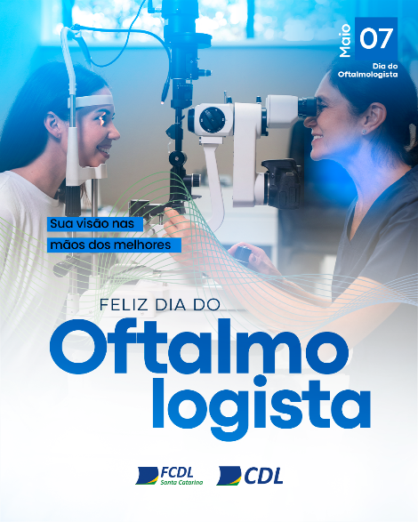
Copy:
Cuidar da visão é cuidar da qualidade de vida 👁️💙
Hoje celebramos quem dedica seu olhar ao bem-estar de todos.
#DiaDoOftalmologista #SaúdeVisual #CDL

12/05 – Dia Internacional do Enfermeiro
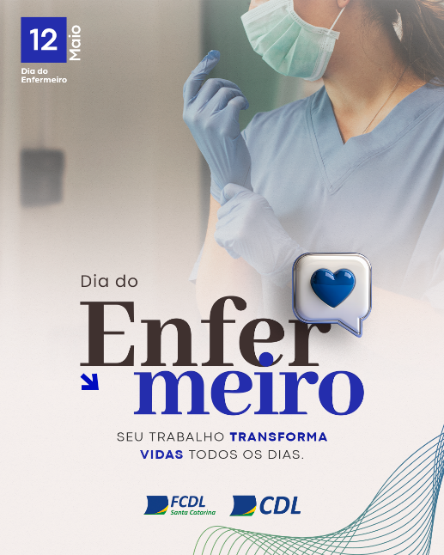
Copy:
Cuidar, acolher e transformar vidas 💙
Hoje é dia de reconhecer quem faz a diferença todos os dias.
#DiaDoEnfermeiro #Gratidão #CDL
13/05 – Dia de Nossa Senhora de Fátima

Copy:
Que a luz da fé ilumine nossos caminhos e fortaleça a esperança em nossos corações 🙏✨
Neste dia de Nossa Senhora de Fátima, que nunca nos falte amor, proteção e confiança em dias melhores.
#NossaSenhoraDeFátima #Fé #Esperança #CDL

13/05 – Abolição da Escravatura

Copy:
A liberdade é um direito que precisa ser fortalecido todos os dias. ✊🏿
Que a memória nos inspire a seguir na luta por mais justiça, respeito e igualdade.
#AboliçãoDaEscravatura #Igualdade #Respeito #CDL

15/05 – Dia Internacional da Família
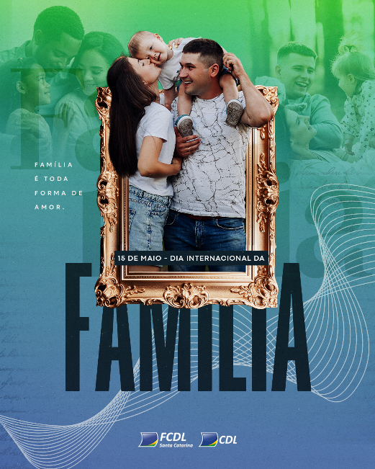
Copy:
Família é onde o coração cria raízes e o amor não conhece limites. ❤️
Neste 15 de maio, celebramos a união, o respeito e o apoio que nos fortalecem todos os dias. Seja qual for a sua configuração, o que define uma família é o afeto. Afinal, família é toda forma de amor.
A FCDL/SC deseja um feliz Dia Internacional da Família a todos os catarinenses! 🏠✨
#DiaInternacionalDaFamilia #CDL #TodaFormaDeAmor #SantaCatarina #Familia

16/05 – Dia do Médico Geriatra
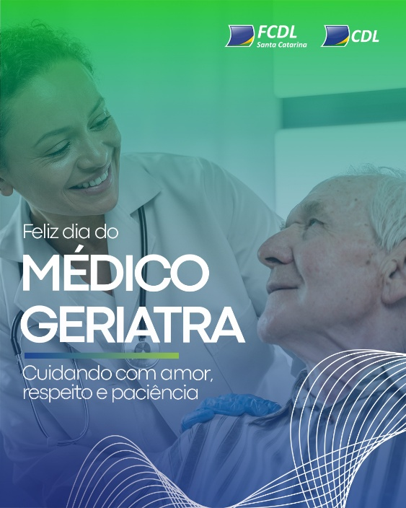
Copy:
Cuidar de quem já viveu tanto é um gesto de amor e dedicação 💙
Hoje celebramos quem acolhe com respeito, paciência e carinho todos os dias.
#DiaDoMédicoGeriatra #CuidadoComIdosos #CDL

18/05 – Dia Nacional de Combate ao Abuso e Exploração Sexual de Crianças e Adolescentes

Copy:
Proteger a infância é responsabilidade de todos. 🧡
Não se cale diante de sinais de abuso — denunciar é um ato de cuidado.
#FaçaSuaParte #18DeMaio #ProtejaAsCrianças #CDL

22/05 – Dia de Santa Rita

Copy:
Que a fé, a coragem e o amor nos guiem mesmo diante dos desafios 🙏✨
Hoje celebramos Santa Rita de Cássia, exemplo de esperança e perseverança.
#SantaRitaDeCássia #Fé #Esperança #CDL
25/05 – Dia da Indústria
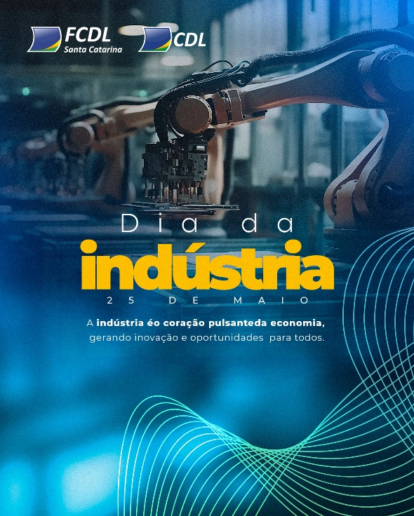

Copy:
A indústria move o presente e constrói o futuro 🚀
Inovação, trabalho e oportunidades que impulsionam o desenvolvimento de todos.
#DiaDaIndústria #Desenvolvimento #Inovação #CDL

25/05 – Dia do Trabalhador Rural

Copy:
Do campo vem o sustento, cultivado com esforço e dedicação 🌱
Hoje celebramos quem transforma trabalho em vida todos os dias.
#DiaDoTrabalhadorRural #Gratidão #CDL

